PROJE ADI | VİSTA 4 52 PARSEL RESIDENZA
KONU ve TARİH | - YILI MAYIS AYI FAALİYET RAPORU

1.PROJE TANITIMI, SİTE YÖNETİM ORGANİZASYON ŞEMASI

İstanbul ili, Büyükçekmece İlçesi, Pınartepe Mahallesi, Avrupa Caddesi A Blok No: 85GE üzerinde inşa edilmiş Vista 4 52 Parsel Site Yönetimi olarak adlandırılan yapılanmanın,
Site Yönetimi Organizasyon Şeması;

2.İDARİ FAALİYETLER

- Mayıs ayı aidatları tüm dairelere ve dükkânlara tahakkuk edilmiştir.
- Mayıs ayı personel imza çizelgeleri düzenlenmiştir.
- Mayıs ayı banka hareketleri sisteme işlenmiştir.
- Mayıs ayı İski, Bedaş ve İgdaş faturaları dairelere ait olanları düzenli bir şekilde dairelere dağıtılmıştır.
- Nakit tahsil edilen aidatlar düzenli olarak 4000 TL üstünde olduğunda bankaya yatırılmaktadır.
- Aidat ödemeyen site sakinleri aranmaktadır. Arama neticeleri takip edilmektedir.
- Aidat ödemeleri ile ilgili sakinlere Orkun Tesis Yönetim merkez ofisinden toplu sms yollanmaktadır.
- Yönetim Kurulu kararı ile uzun zamandır aidat ödemeyen sakin veya maliklere hukuki işlem başlatılacağı bilgisi borçlulara bildirilmektedir.
- İcra takibi dönüşler alınmış tahsilâtlar yapılmıştır.
- Büyükçekmece Belediyesi ile nisan ayında yapılan görüşme neticesinde arka taşlı yolun temizlenme çalışması yapılmıştır.
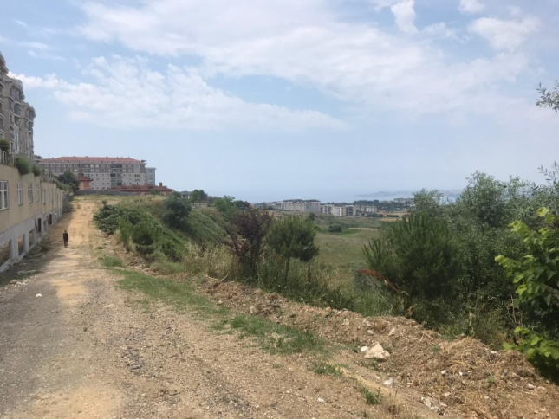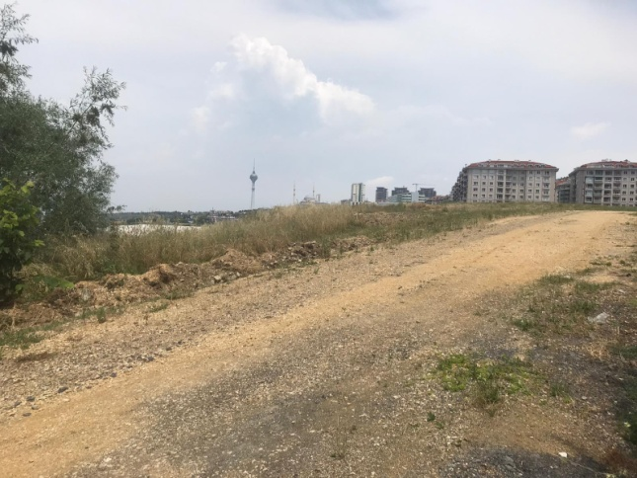
- Covid-19 sebebi ile site geneli dezenfektan çalışmalarımız devam etmektedir.
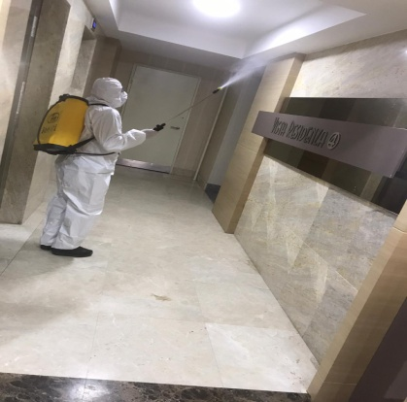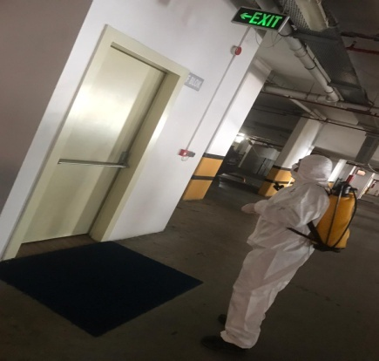
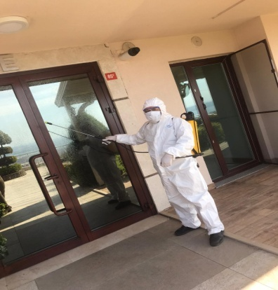
SMS GÖNDERİM DURUMU
S.NO | DUYURU KONUSU | TARİH | ULAŞAN | ULAŞMAYAN | ULAŞMAMASI İLE İLGİLİ ÇÖZÜM
1 | SOKAĞA ÇIKMA YASAĞI ÇALIŞMASI | 08.05.2020
2 | ANNELER GÜNÜ TEBRİĞİ | 09.05.2020
3 | ÖDEME HATIRLATMA | 12.05.2020
4 | SOKAĞA ÇIKMA YASAĞI ÇALIŞMASI | 15.05.2020
5 | 19 MAYIS ATATÜRKÜ ANMA GENÇLİK VE SPOR BAYRAMI | 19.05.2020
6 | KADİR GECESİ TEBRiĞİ | 19.05.2020
7 | ÖDEME HATIRLATMA | 21.05.2020
8 | BAYRAM TEBRİĞİ | 24.05.2020
9 | İSTANBULUN FETHİNİN 567.YILI | 29.05.2020
10 | SOKAĞA ÇIKMA YASAĞI ÇALIŞMASI | 29.05.2020
İLAN PANOSUNA İLAN ASILMASI DURUMU
S.NO | DUYURU KONUSU |  |  |  | ASILMA TARİHİ | KALD.TARİHİ
1 | ANNELER GÜNÜ KUTLAMA |  |  |  | 08.05.2020 | 10.05.2020
2 | CORONA VİRÜS ÇALIŞMALARIMIZ HAKKINDA |  |  |  | 15.05.2020 | --
3 | ENGELLİLER HAFTASI |  |  |  | 10.05.2020 | 13.05.2020
4 | 19 MAYIS ATATÜRKÜ ANMA GENÇLİK VE SPOR BAYRAMI |  |  |  | 19.05.2020 | 21.05.2020
KONU |  |  | YAPILDI | YAPILMADI | GEREKÇE VE ÇÖZÜM
AYLIK FAALİYET RAPORUNU WEB SİTESİNE GİRİLMESİ |  |  | X
TALEPLERİN DEĞERLENDİRİLİP İLGİLİ BİRİMLERE BİLDİRİLMESİ |  |  | X
TALEPLERLE İLGİLİ ÇÖZÜM SÜRECİNİN TAKİBİ VE ÇÖZÜM ULAŞTIRILMASI |  |  | X
DİLEKÇELERİN VE İLGİLİ FORMLARIN ARŞİVLENMESİ |  |  | X
ÖNERİ VE ŞİKAYETLERİN DEĞERLENDİRİLMESİ |  |  | X

3.TEKNİK& İNŞAİ FAALİYETLER

- Eisen Asansör tarafından asansörlerin aylık bakımı yapılmıştır. A VE B blok asansör arızası giderilmiştir.
- KontrolPest ilaçlama firması ile yeniden anlaşılarak site genelinde kemirgen istasyonları yemleri yenilenmiş ve böcek ilaçlaması yapılmıştır.
- Sezgin elektrik tarafından site geneli yeşil alan dipleri aydınlatma çalışması bitirilmiştir.
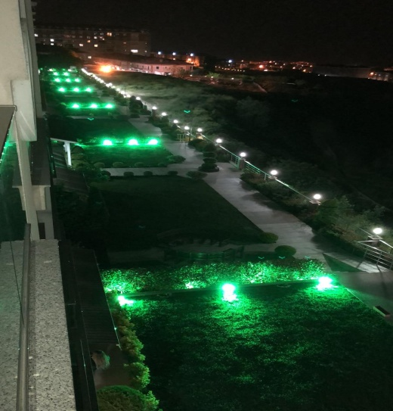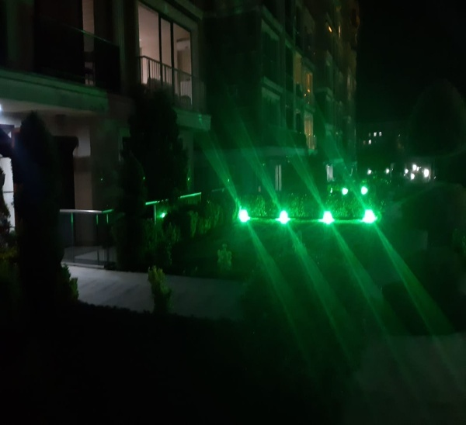
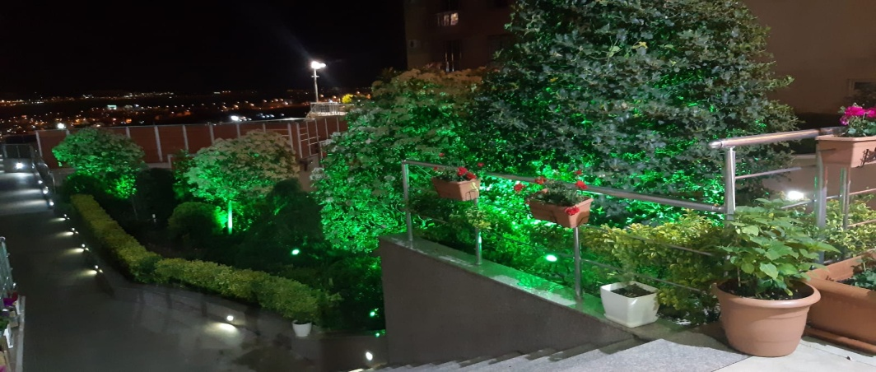
- Bloklarda ve peyzajda arızaya geçen tüm sensor ve aydınlatmalar onarılmıştır.
- Blok içi seramikler de sabitleme çalışması yapılmıştır.

- Güvenlik mobolarında bulunan görüntülü diafon sistemi için yönlendirme tabelası temin edilmiştir.
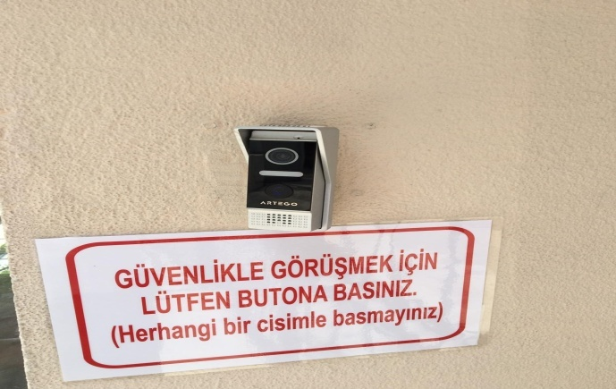
- Vista 4 53 parsel ile müşterek yürüttüğümüz açık havuzumuzun havuz onarımı için Başarı kimya ile görüşmeler yapılmıştır.
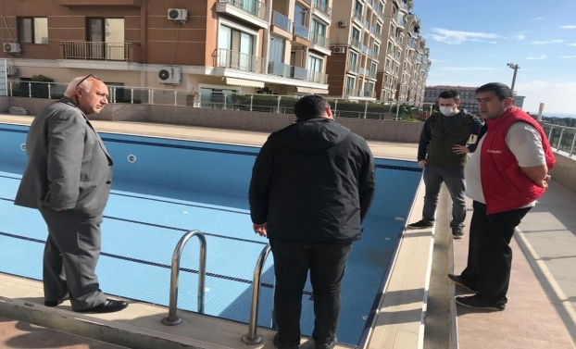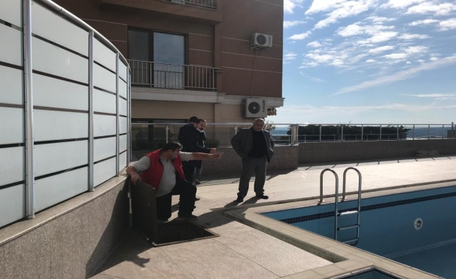
- F blok şiddetli rüzgar sebebiyle kırılan kiremitler Sinan çatı ekibi yardımı ile onarılmıştır.
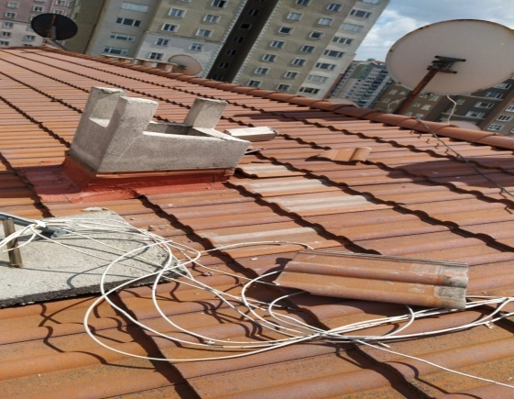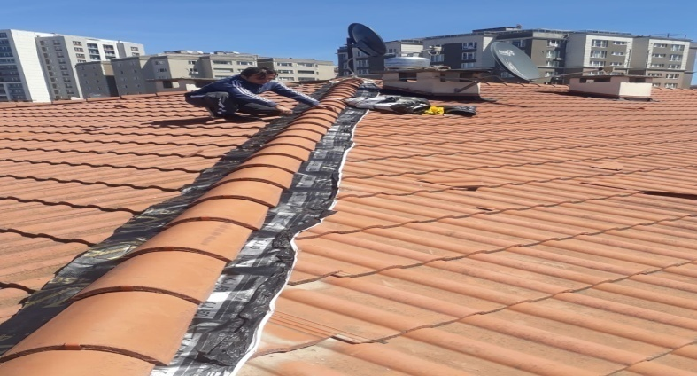
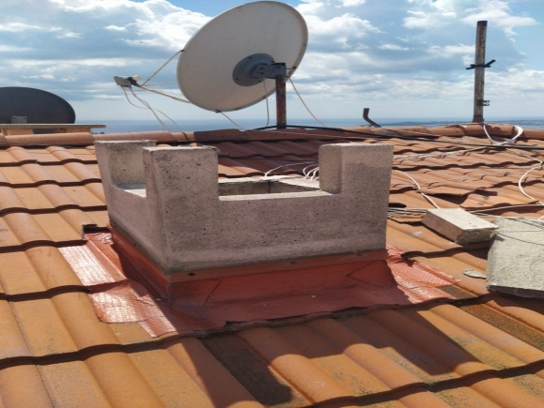
BLOK  ADI | KAT  SAYISI | DAİRE  SAYISI | ASANSÖR  SAYISI | SENSÖR  SAYISI | YANGIN TÜPÜ  KG/SAYI | YANG.DOLABI  SAYISI | ŞAFT  DLP.SAY.
A | 8 | 34 | 2
B | 8 | 34 | 2
C | 8 | 34 | 2
D | 8 | 34 | 2
E | 8 | 34 | 2
F | 8 | 34 | 2
G | 8 | 34 | 2
SOS.TESİS
PERSONEL SAYISI |  |  | GÖREV YERİ |  | ÇALIŞMA SAATLERİ | ELEKTRİK/MEKANİK/İNŞAİ/TESİSAT
BÜTÇELENEN |  | ÇALIŞAN SAY. | ORTAK MAHALLER |  | 09:00-18:00
 |  | 1

4.GÜVENLİK FAALİYETLERİ

- Güvenlik hizmetleri Orkun Şirketler Grubu tarafından 5 kişilik kadro ile 24 saat esasına göre gündüz 1 kişi, gece 2 kişi olacak şekilde sağlanmaya devam edilmektedir.
- 5188 sayılı Özel Güvenlik Hizmetlerine Dair Kanun doğrultusunda güvenlik hizmeti uygulamaları yapılmaktadır.
- Site sakinlerinin evlerine misafir olarak gelen kişilerin kaydı tutulmakta, daire sakinine haber verilmeden hiç kimse gönderilmemektedir.
- Eşya taşımaları bizzat güvenlik görevlileri tarafından takip edilmektedir.
- Ayrıca Güvenlik Personellerine, Orkun Güvenlik firması tarafından;
- Hizmet esnasında davranış şekilleri,
- Görev yerlerindeki uyulması gereken kurallar,
- Telefon ile konuşma kuralları,
- Güvenliğin tanımı, giriş çıkış kontrolü, vardiya değişimi,
- Kılık, kıyafet, teçhizat,
- Fiziki güvenlik tedbirleri
Konularında belirli aralıklarla kurum içi eğitim hizmetleri verilmeye devam edilmektedir.
- Orkun Şirketler Grubu tarafından rutin olarak gece ve gündüz güvenlik denetimleri yapılmaya devam edilmektedir.
CİHAZ ADI | CİHAZ DURUMU |  |  | KONTROL |  | CİHAZIN FAALİYET DURUMU |  |  | AÇIKLAMA
 | VAR | YOK | CİHAZIN  KONTROL TARİHİ |  | ÇALIŞIYOR |  | ÇALIŞMIYOR | GEREKÇE
SES KAYIT SİSTEMİ (SANTRAL) | X |  |  |  | X
BARİYER SİSTEMİ | X |  |  |  | X
OTOMATİK ARAÇ GEÇİŞ SİSTEMİ (OGS) |  | X
PLAKA TANIMA SİSTEMİ (PTS) | X |  |  |  | X
ÇEVRE GÜVENLİK KAMERALARI | X |  |  |  | X
YÖNETİM OFİSİ KAMERALARI | X |  |  |  | X
TURNİKELİ YAYA GEÇİŞ SİSTEMİ | X |  |  |  | X
SİTE YAYA GİRİŞ KAPILARI/KARTLI GEÇİŞ SİS. | X |  |  |  | X
DAHİLİ HAT SİSTEMİ (İNTERKOM) | X |  |  |  | X

5.TEMİZLİK FAALİYETLERİ

Vista 4 Sitesi’ne Orkun Şirketler Grubu tarafından yönetim hizmeti verilmesiyle, yaşamın devam etmesi günlük rutin temizlik konularının takibi ve yapılan işler aşağıdaki şekildedir.
- Dış çevre temizliği işlemleri yapılmaktadır.
- Peyzaj alanının temizlik işlemleri yapılmaktadır.
- Otopark temizliği işlemleri yapılmış, Mayıs ayında otopark yıkanmak üzere program düzenlenmiştir.
- Merdiven korkuluklarında temizlik işlemleri yapılmaktadır.
- Çöplerin toplanması işlemleri yapılmaktadır. (10:00 ve 17:00)
- Asansörlerin ve kapıların temizlik işlemleri yapılmakta ve blok girişleri her sabah silinmektedir.
- Kapalı otopark girişlerindeki mazgalların 15 gün ara ile temizlik işlemleri yapılmaktadır.
Günlük Faaliyetler: Blokların temizliği ve çöp toplama işlemleri zamanında yapılmaktadır. Dükkan önleri mıntıka temizliği yapılmaktadır. Yapılan işler günlük olarak kontrol edilmektedir. Çocuk parkı ve yürüyüş yolları temizlikleri yapılmaya devam edilmektedir. Asansörler haftalık olarak detaylı temizlenmekte ve kontrolleri yapılmaya devam edilmektedir.
15 Günlük Faaliyetler: Kapalı mekanik alanların ve ortak kullanım alanların temizlik ve kontrolleri yapılmaya devam edilmektedir.
- Blok araları ve dükkan üstleri temizlenmektedir.
Aylık Faaliyetler: Tüm ortak alanların, blokların, kapalı otoparkların, bloklara çıkan merdivenlerin, spor salonu, otoparkların temizliği yapılmaya devam edilmektedir.
- Kullanılmayan sosyal tesisin dönemsel temizliği yapılmaktadır.
- Jeneratör odası içi ve önü temizlenmektedir.

- 7 blok tüm katlar rota makinesi ile temizlenmektedir.
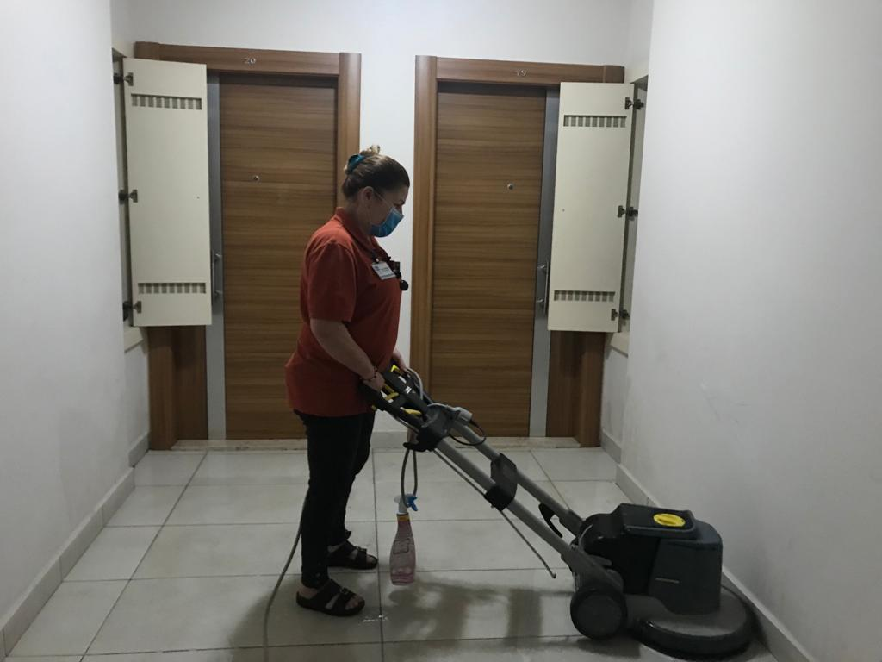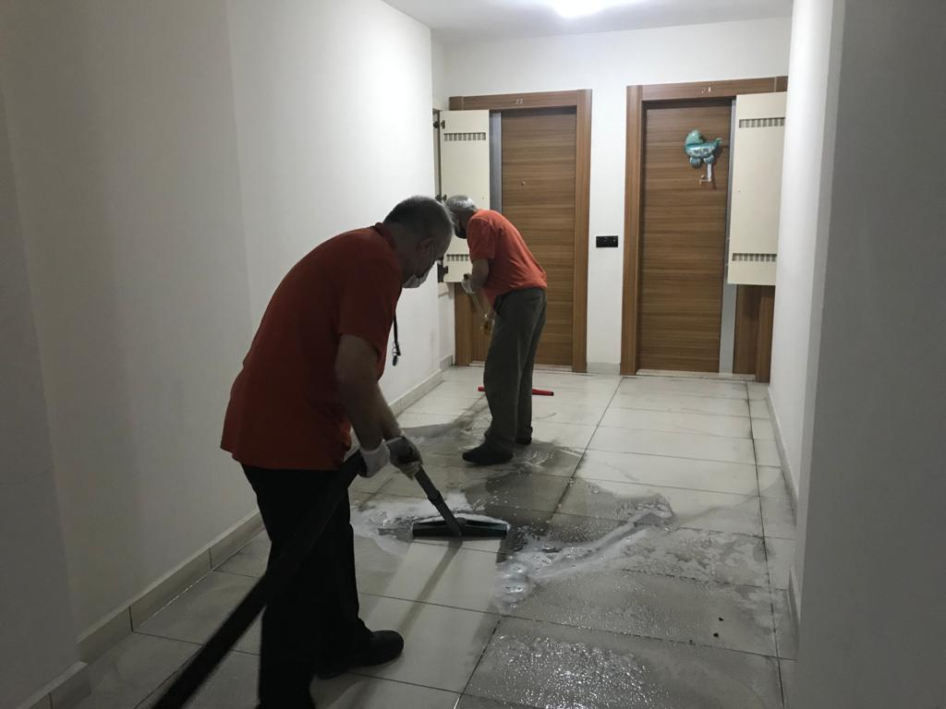
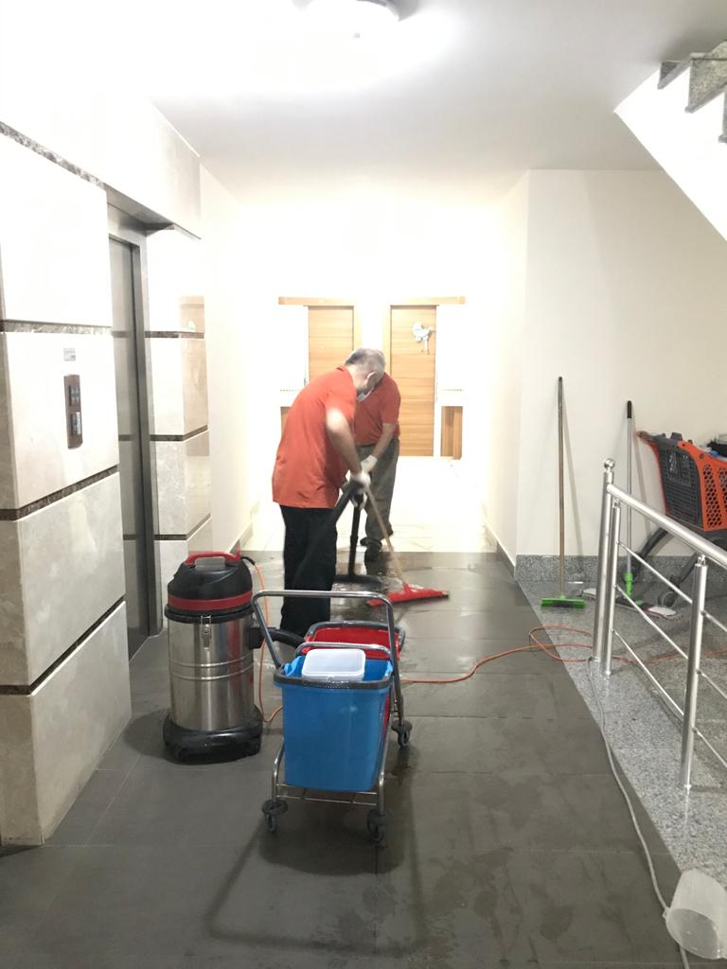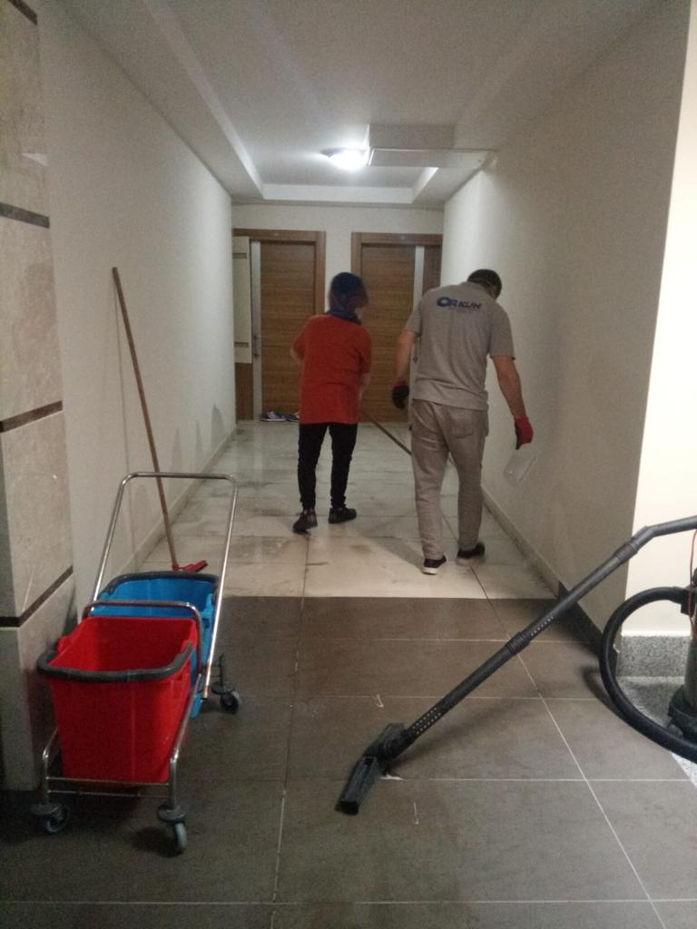
- Dükkan üstlerinin temizliği yapılmaktadır.
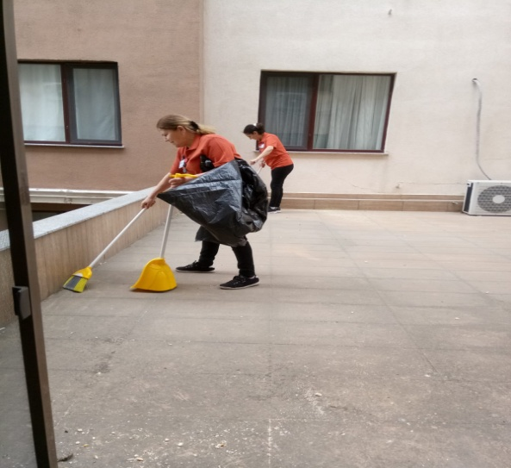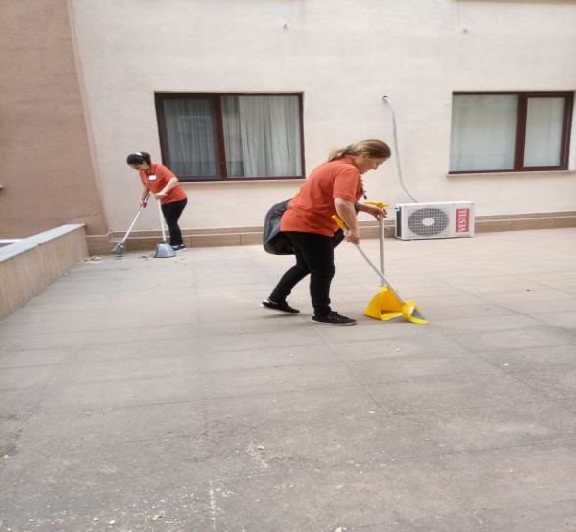

PERSONEL SAYISI |  | GÖREV YERİ | ÇALIŞMA SAATLERİ | CAMCI/MAKİNACI/MEYDANCI/TEMZ.PERS.
BÜTÇELENEN | ÇALIŞAN SAY. | ORTAK MAHALLER | 09:00-18:00
 | 4

ALAN | CİNS | İŞLEM | Her Gün | Her Hafta | Aylık
Dış Alan Sert Zemin | Taş | Süpürme | +
Dış Alan Ekili Alan | Bitki | Çöp Toplama | +
Dış Alan Çöp Kovaları | Metal | Boşaltılması | +
Dış Alan Çöp Kovaları | Metal | Yıkama |  | +
Dış Alan Çöp Konteynır | Metal | Yıkama |  | +
Dış Alan Aydınlatmaları | Lambalar | Nemli Silme | +
Dış Alan Yürüme Yolları | Taş | Yıkama | +
Dış Alan Oturma Bankları | Ahşap | Nemli Silme | +
Teknik Hacimler |  | Nemli Silme Zemin |  | +
Sosyal Tesis | Seramik, Ahşap Metal | Nemli Silme, Islak Paspaslama, Yıkama | +
Dış Alan Yol Kenarları | Izgaralar | Yıkama |  | +
Dış Alan Yol Kenarları | Kameralar | Nemli Silme |  |  | +
Kat Holleri | Seramik | Islak Paspaslama | +
Yangın Merdivenleri | Brüt Beton | Islak Paspaslama | +
Servis Merdivenleri | Seramik | Islak Paspaslama | +
Çöp Toplama |  |  | +
Asansörler | Kabin Temizliği | Nemli Silme, Zemin Temiz | +
Ortak Alan Cam Yüzeyler | Cam | Nemli Silme | +

6.BAHÇE VE PEYZAJ HİZMETLERİ

- Bahçe yürüyüş yolu düzenli olarak temizlenmekte ve çöpler atılmaktadır.
- Bahçede bulunan ağaçların budaması yapılmaktadır.
- Mevsimlik çiçek temin edilerek çiçeklendirme çalışması yapılmış ve aynı zamanda çim biçme ve ağaç şekillendirme çalışması da bitirilmiştir.
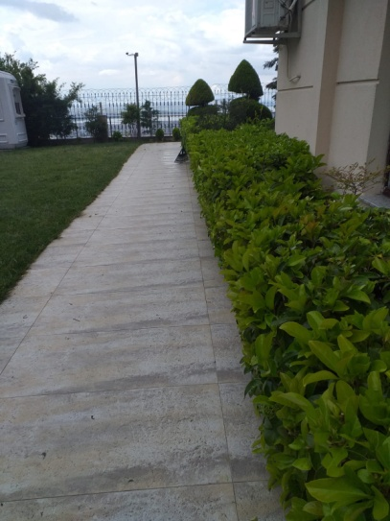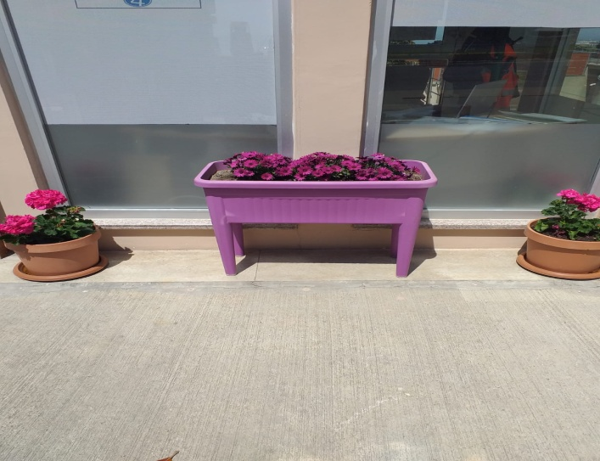
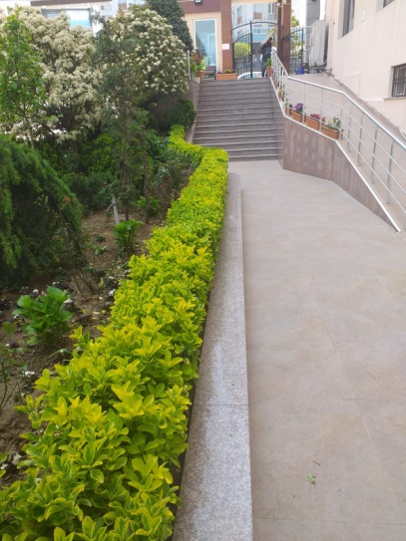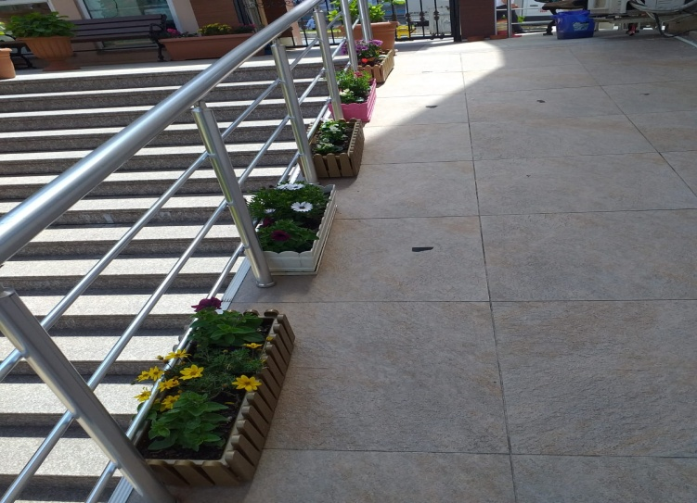
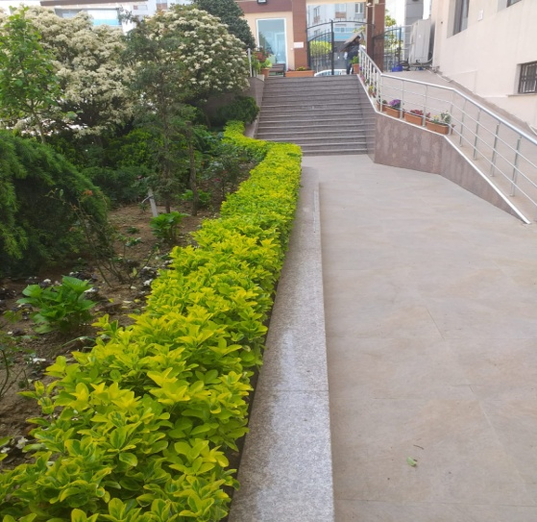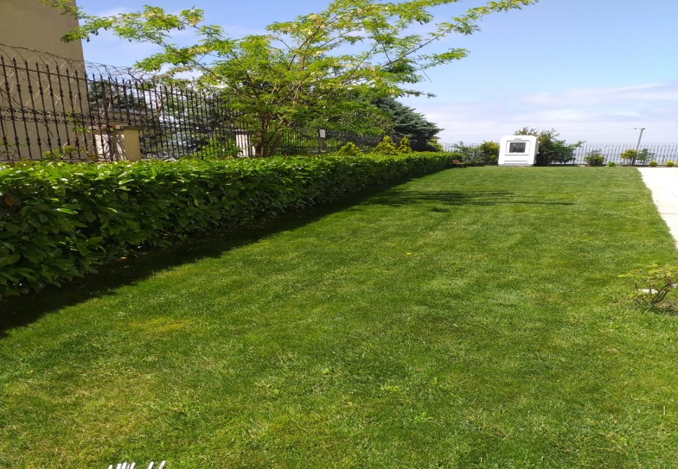
- Bitki ilaçlaması yapılmaktadır.
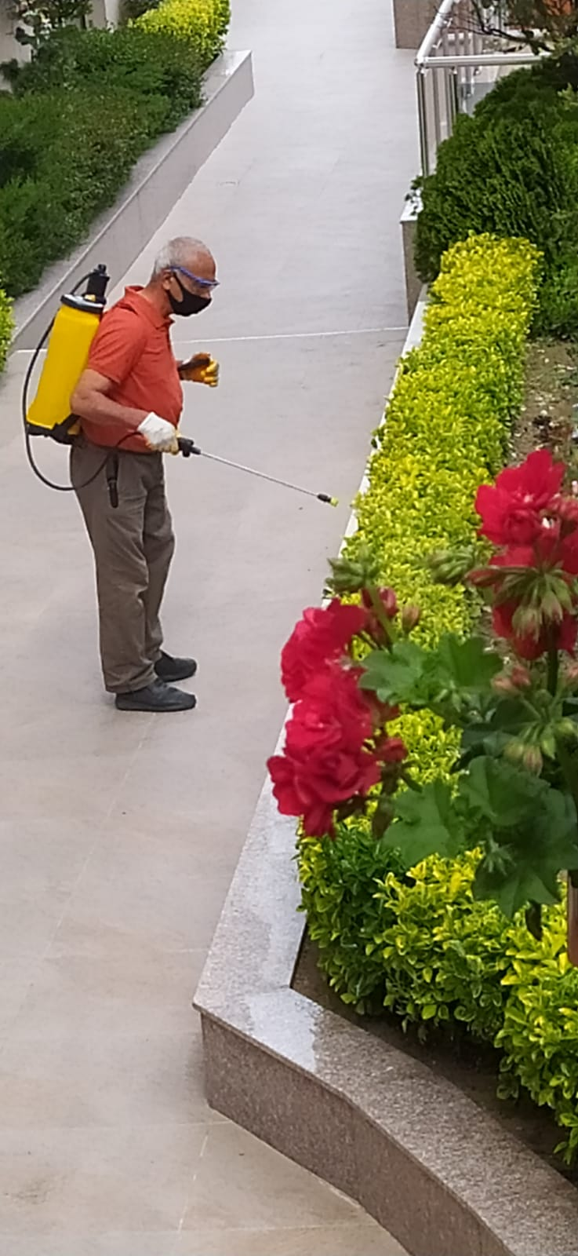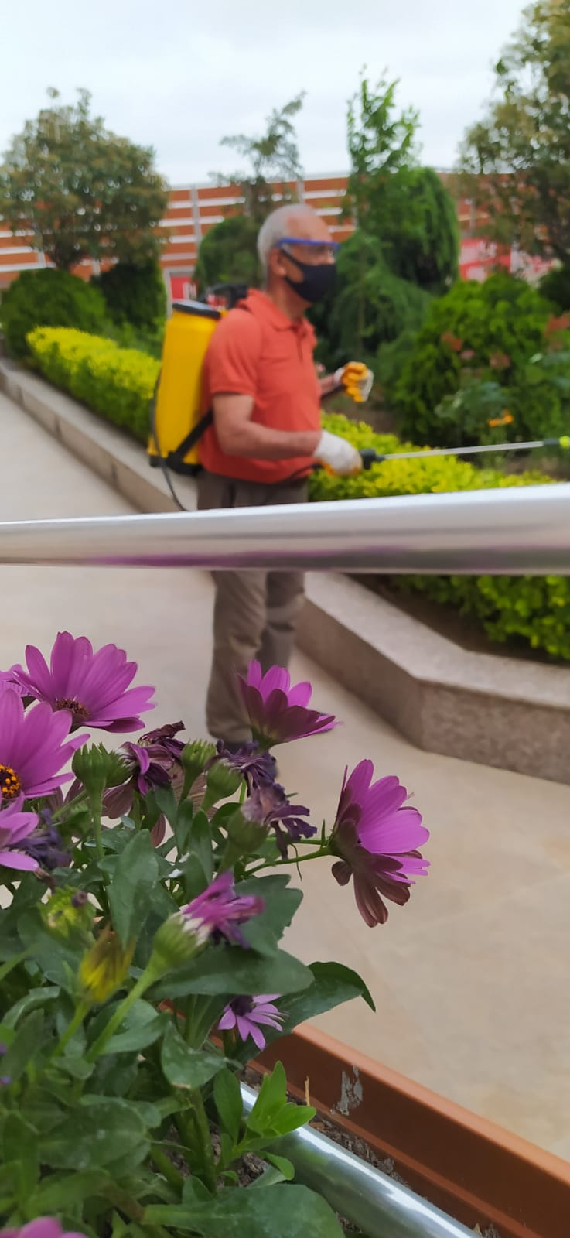

HİZMET SATIN ALARAK |  |  |  | PERSONEL ÇALIŞTIRARAK |  |  |  |  |  | PERSONEL SAYISI
 |  |  |  | X |  |  |  |  |  | BÜTÇELENEN |  | ÇALIŞAN
 |  |  |  |  |  |  |  |  |  |  |  | 1
YEŞİL ALAN M² |  | AĞAÇ SAYISI |  |  |  |  |  |  | MEVSİMLİK ÇİÇEK SAYISI
 |  | VAR OLAN |  |  | YENİ DİKİLEN |  |  |  | VAR OLAN |  | YENİ DİKİLEN
 |  | 12 | 21 |  | 5 |  | 6 |  | 400 |  | 400
TOPLAM
ÇİM BİÇME  MAKİNE SAYISI | GARANTİ  SÜRESİ | AYLIK YAKIT  TÜKETİMİ |  |  |  |  |  | ÇİM BİÇME MAKİNESİ BAKIMI
1 | yok | LİTRE | BİRİM FİYAT |  | TUTAR |  | YAPILDI |  | YAPILMADI |  | GEREKÇE
 |  | 8 lt |  |  |  |  | X
SULAMA TEMİNİ |  |  |  | SULAMA TÜRÜ |  |  |  | OTOMATİK SULAMA TÜRÜ
ŞEBEKE | TANKER | SONDAJ | ELLE |  | OTOMATİK |  | DAMLA  SULAMA |  | OTOM.-YR. OTOM. FISKIYE
X |  |  |  |  | X |  |  |  | X
AYLIK SU TÜKETİMİ |  |  |  | SULAMA KONTROLÜ
KULLANILAN  SU MİKTARI | BİRİM FİYAT | TUTAR | YAPILIYOR |  | YAPILMIYOR |  | GEREKÇESİ
 |  | 106 | X
HİZMET KONUSU |  |  |  | YAPILDI |  | YAPILMAKTA |  | YAPILMADI |  | GEREKÇE
DİKİLİ AĞAÇLARIN BUDANMASI |  |  |  | X
AĞAÇ DİPLERİNE KAZIK ÇAKILARAK İPLERLE BAĞLANIP SABİTLENMESİ |  |  |  | X
YEŞİL ALANLARIN YABANİ OTLARDAN TEMİZLENMESİ |  |  |  | X
AĞAÇ DİPLERİNİN ÇAPALANMA İŞLEMİNİN YAPILMASI |  |  |  | X
ÇALI GRUPLARININ ÇAPALANMA İŞLEMİ YAPILMASI |  |  |  | X
SULAMA İŞLEMİ YAPILMASI |  |  |  | X
İLAÇLAMA İŞLEMİ YAPILMASI |  |  |  | X
ÇİM BİÇME İŞLEMİ YAPILMASI |  |  |  | X

